



Faculté des Sciences et Technologies (FST)

RAPPORT

SUR LE TRAVAIL DE LABORATOIRE № 4

Cours : Cisco Packet Tracer (Reseau 1)

Soumis au Chargé de cours : **Ismael SAINT AMOUR**

Niveau L3

Préparé par : **Robaldo BADIO**

*Date : Le 25 / 11 / 2024*

**Exécution du TD 4 exo1**

1. **Les démarchent sur TD 4 Exo 1  
     
     
   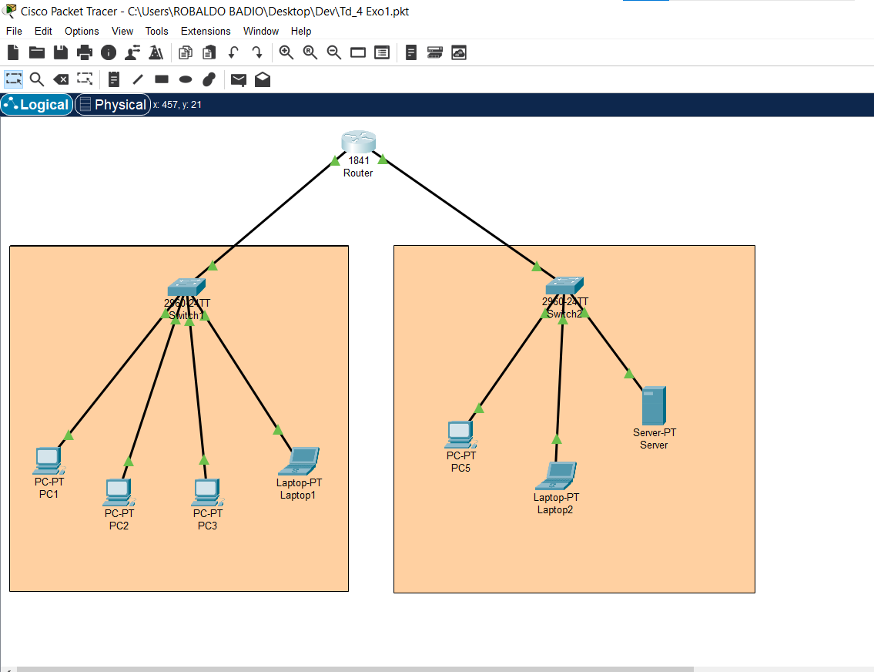**

**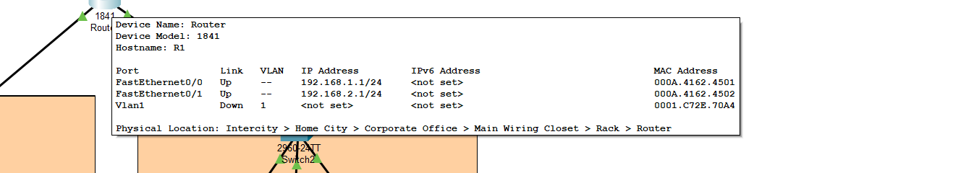  
  
  
  
  
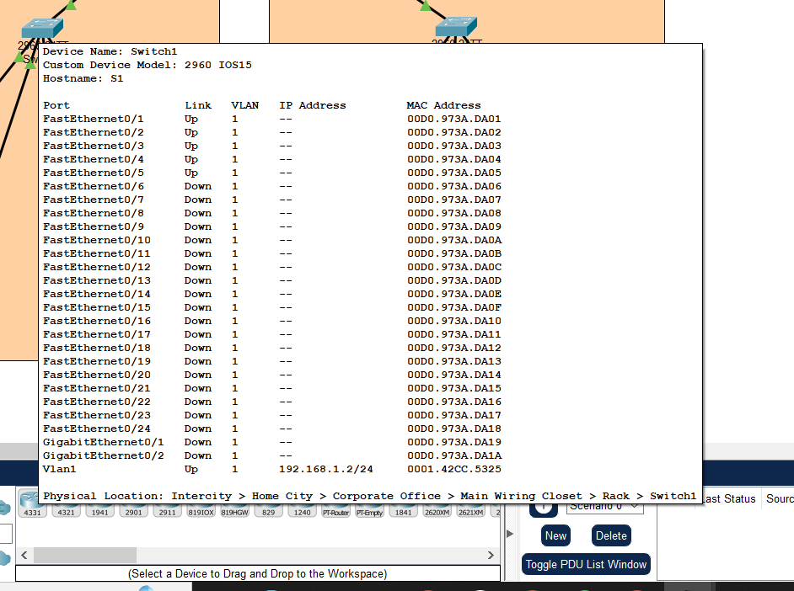**

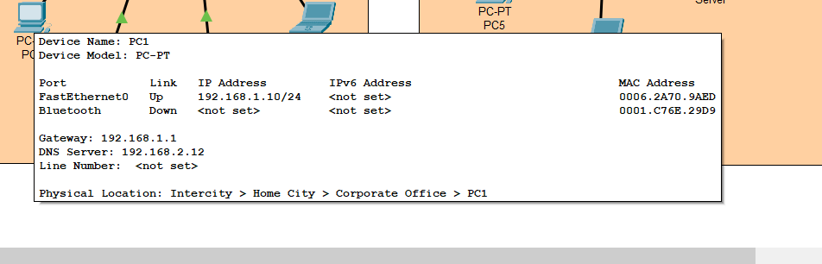

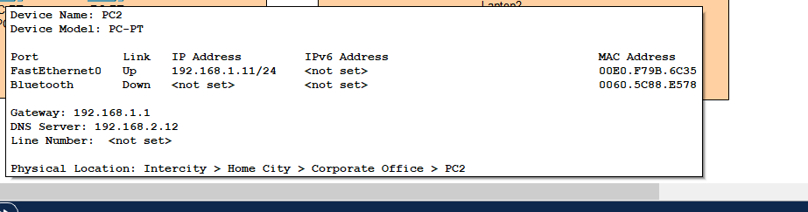

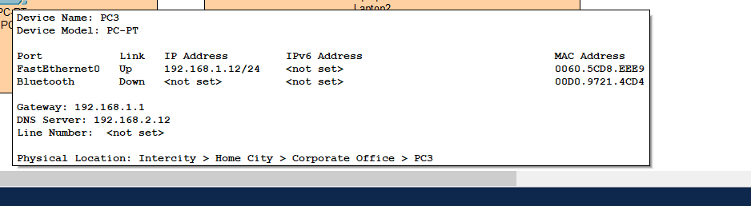

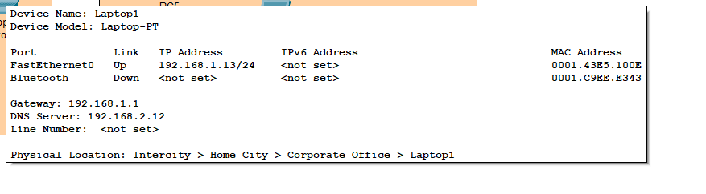

**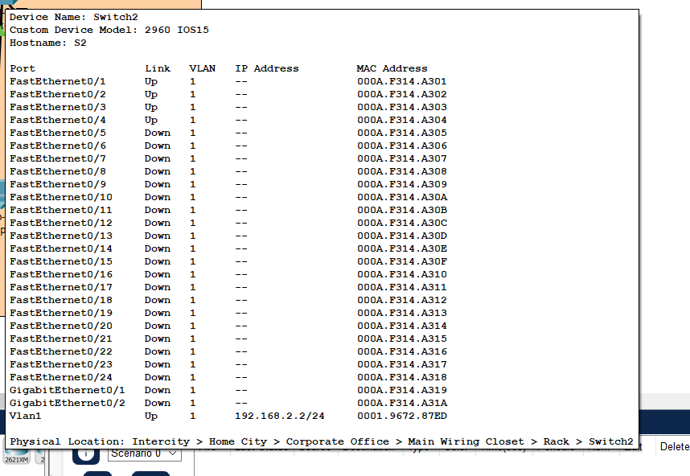  
  
  
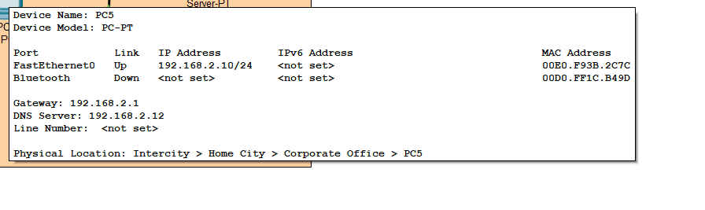**

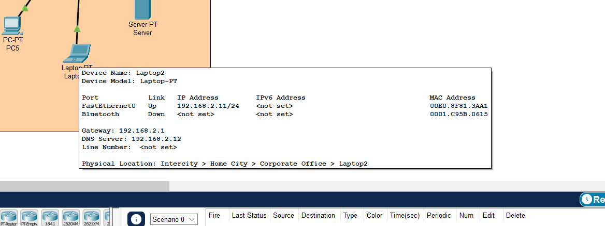

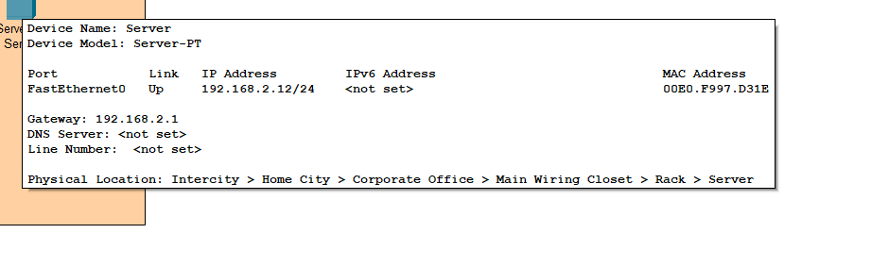

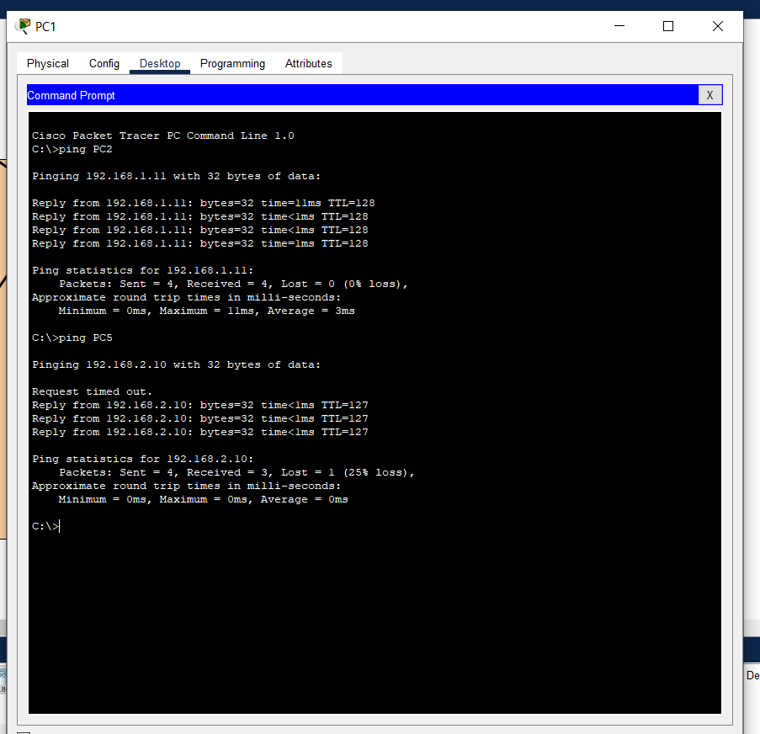

**Exécution du TD 4 exo2**

**1. Les démarchent sur TD 4 Exo 2**

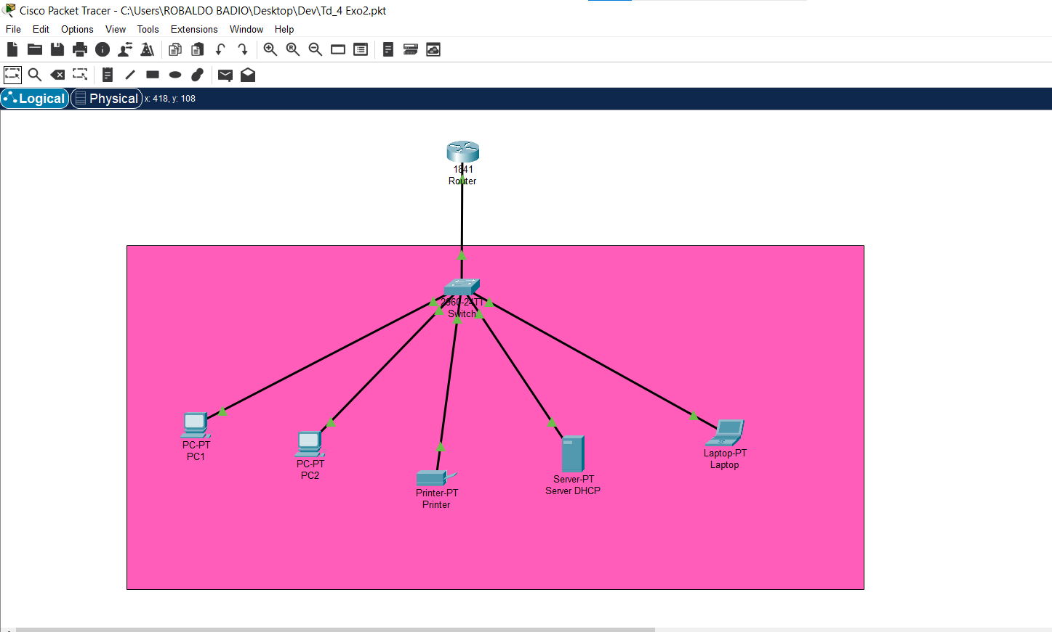

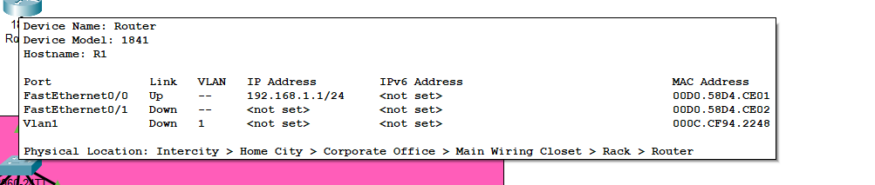  
  
  
  
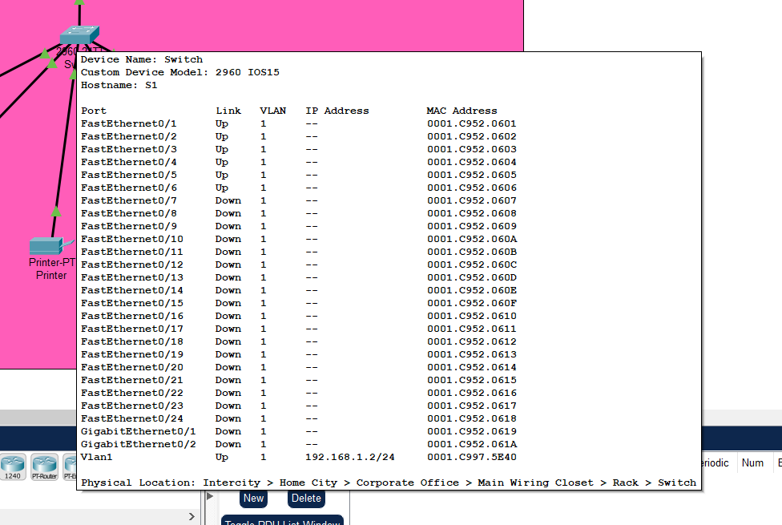

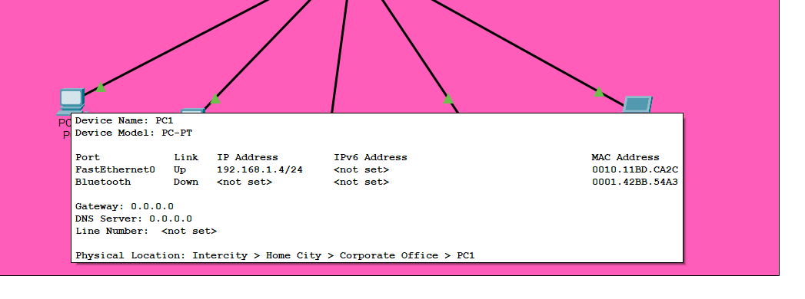

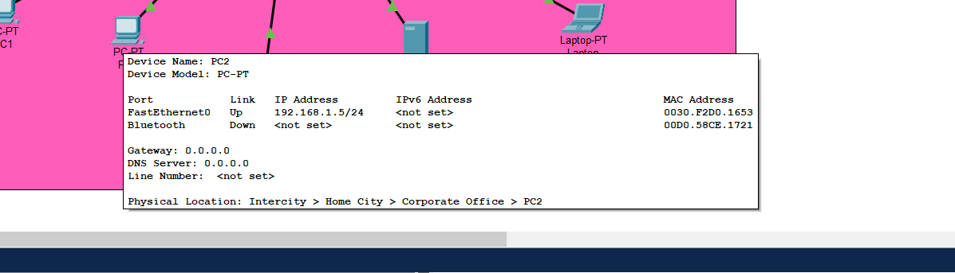

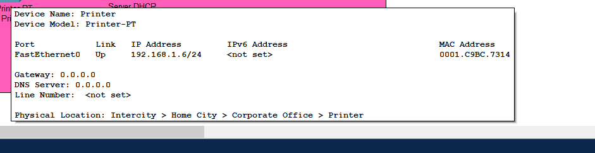

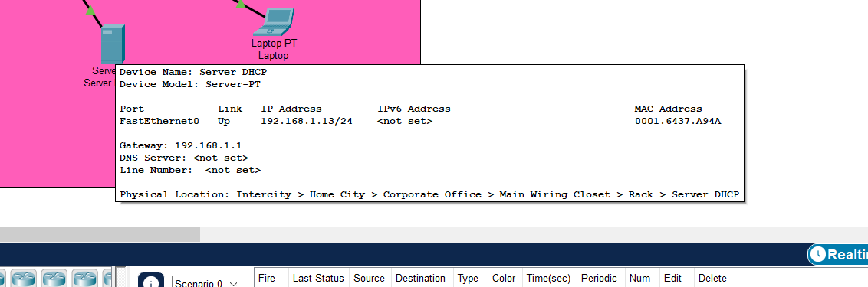

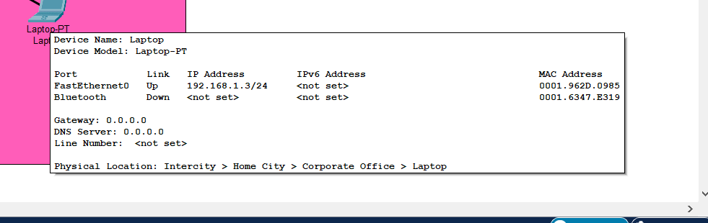

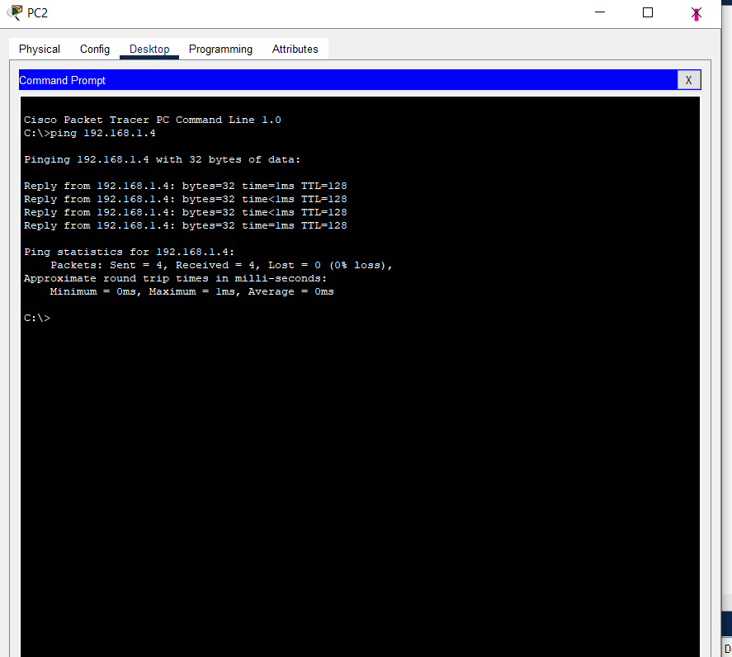

**Exécution du TD 4 exo3**

**1. Les démarchent sur TD 4 Exo 3**

**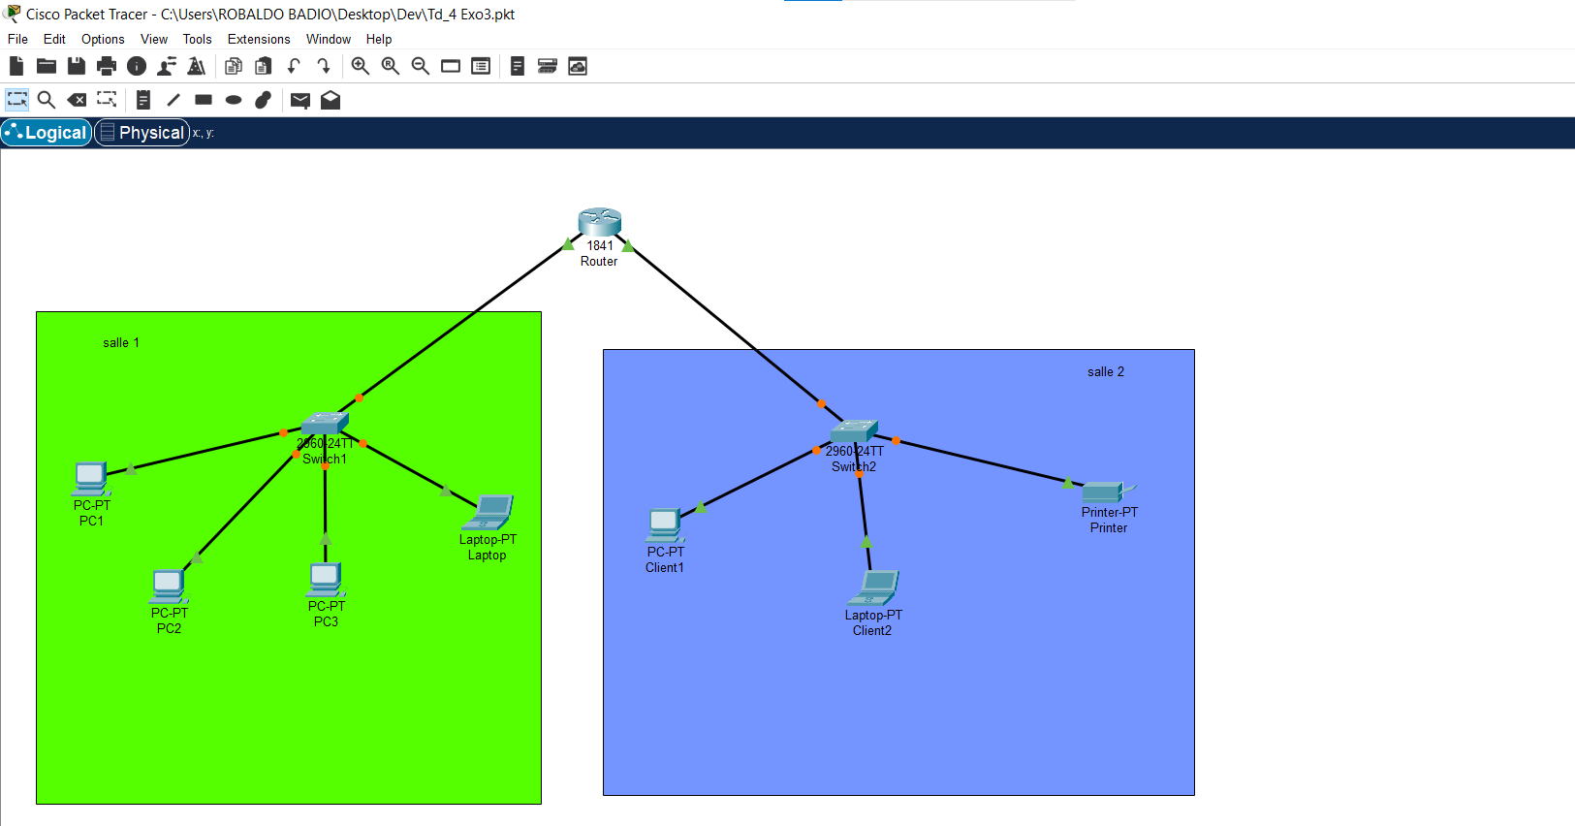  
  
  
  
  
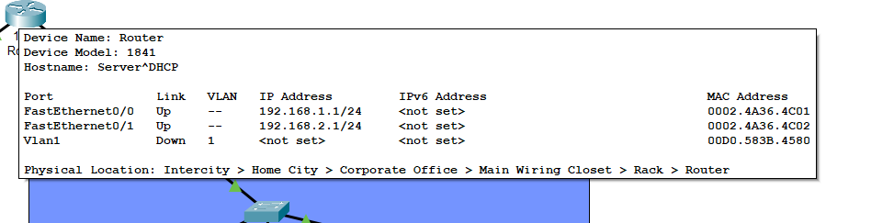  
  
  
  
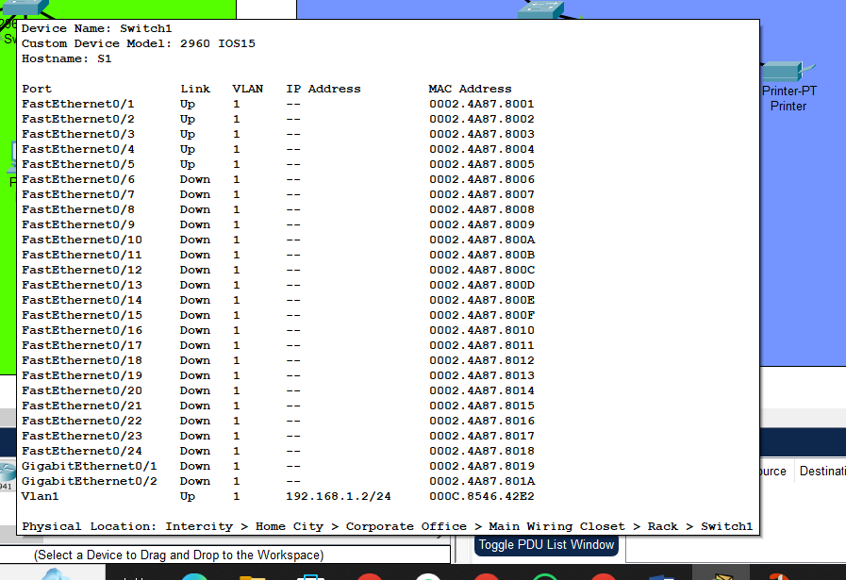**

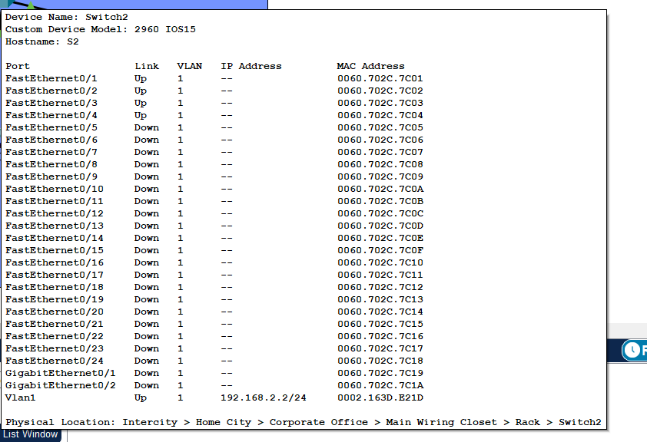

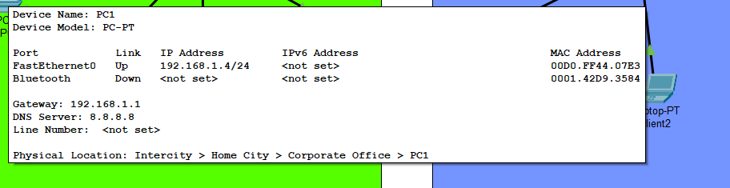

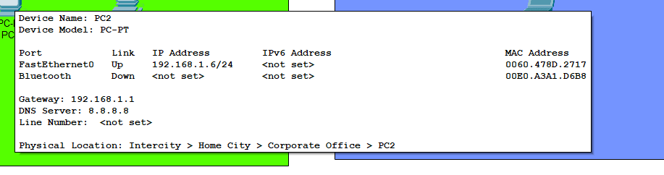

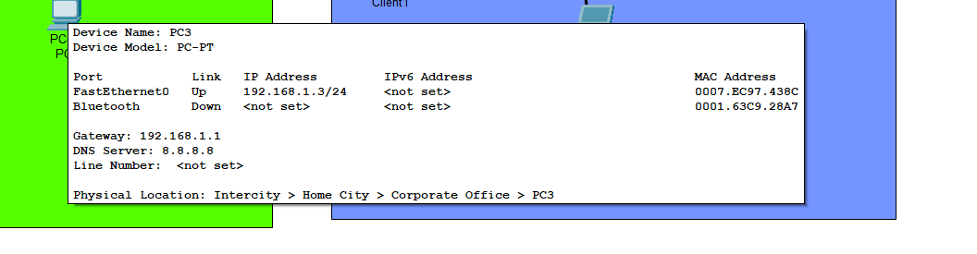

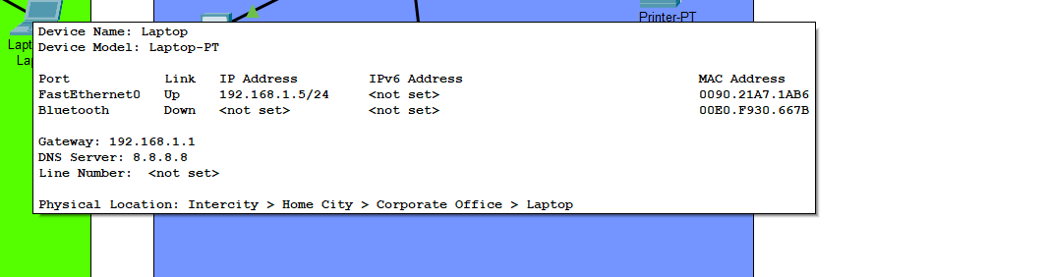

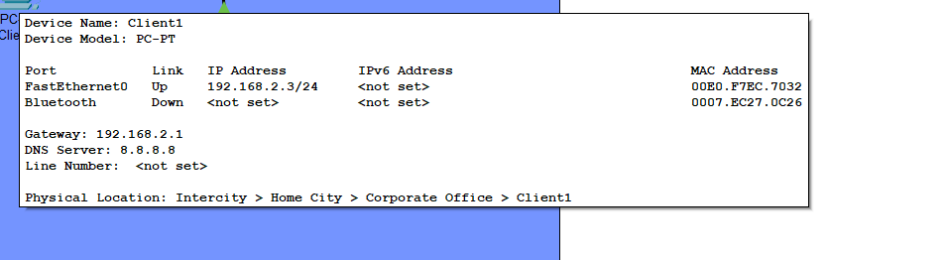

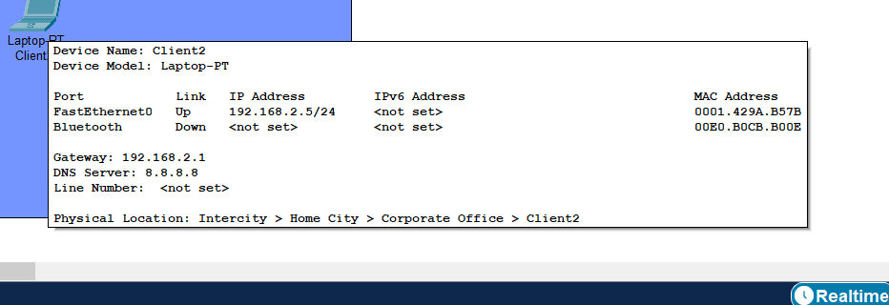

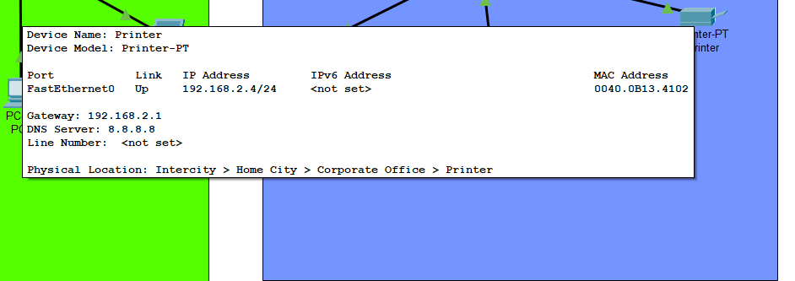

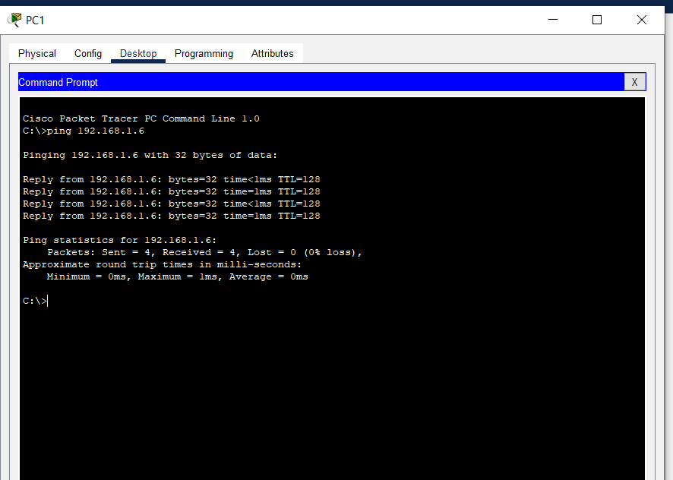

**Exécution du TD 4 exo4**

**1. Les démarchent sur TD 4 Exo 4**

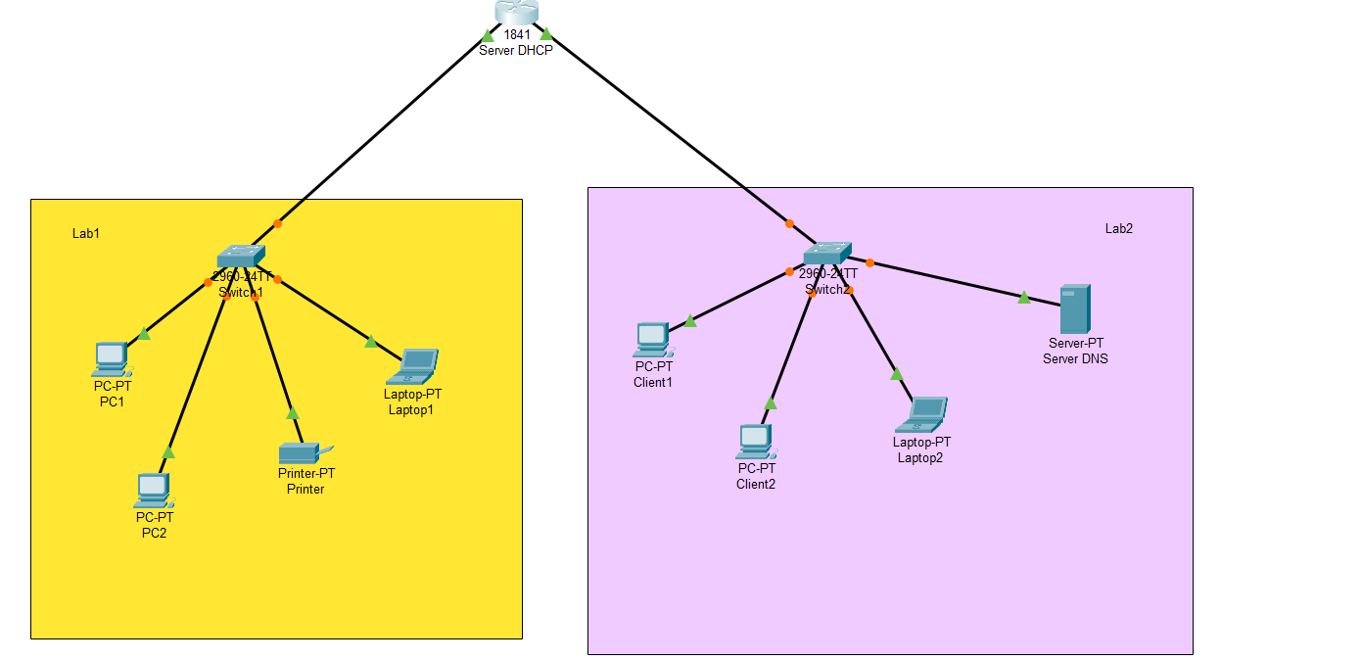

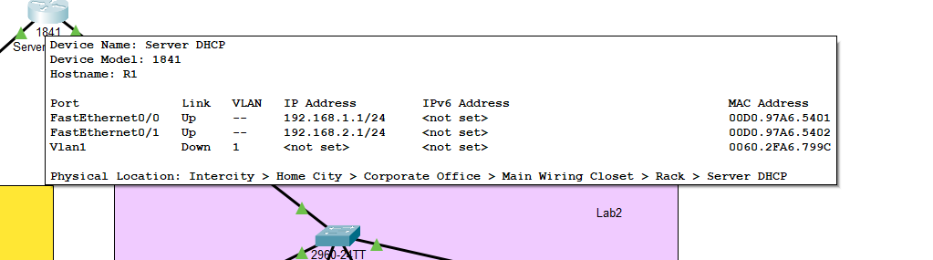

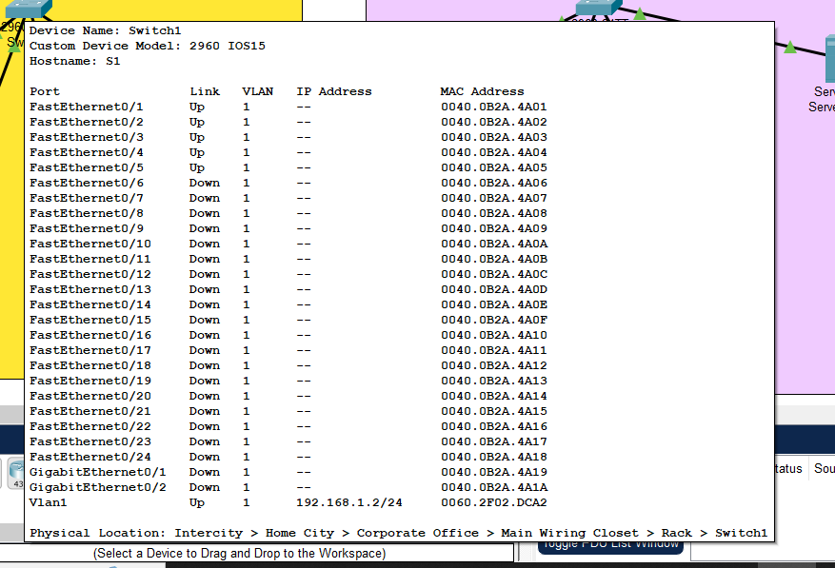

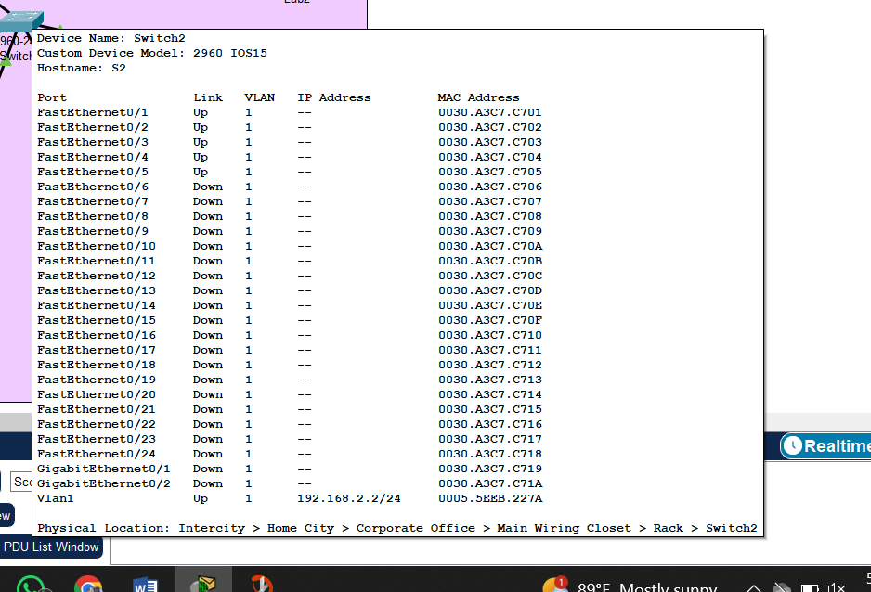

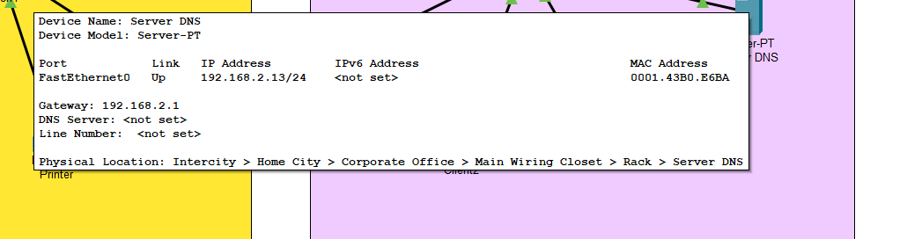

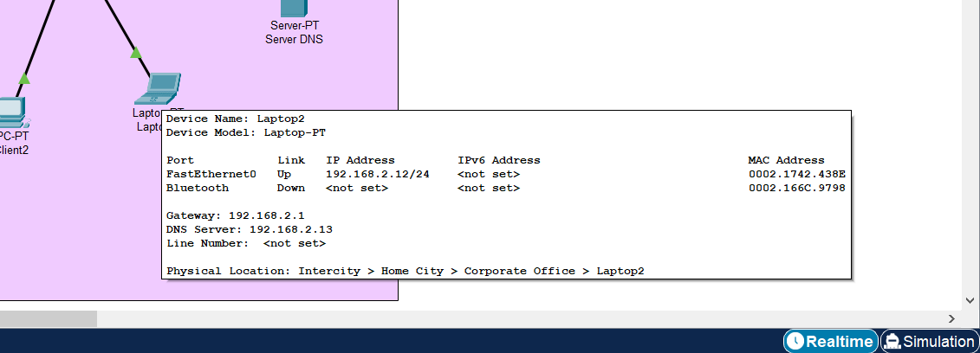

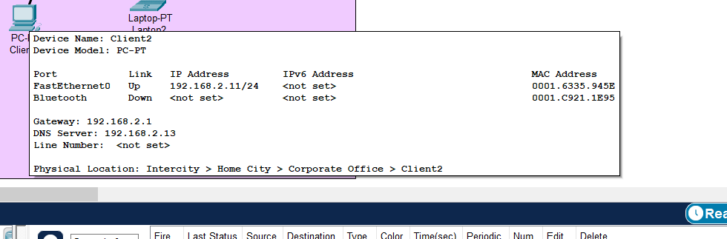

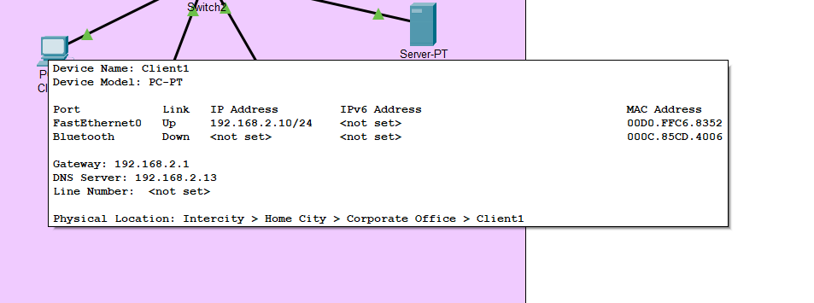

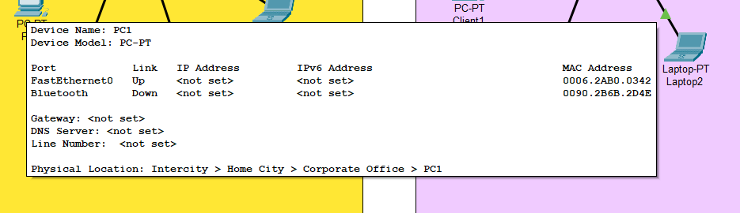

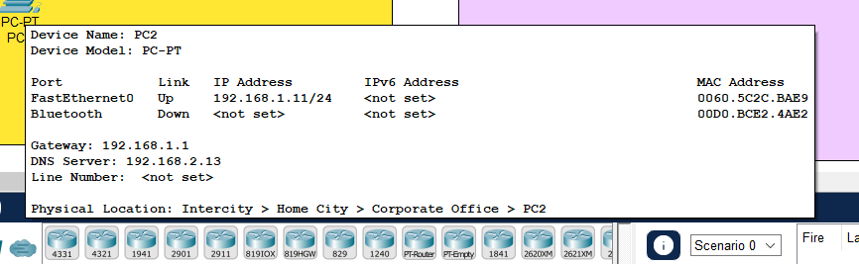

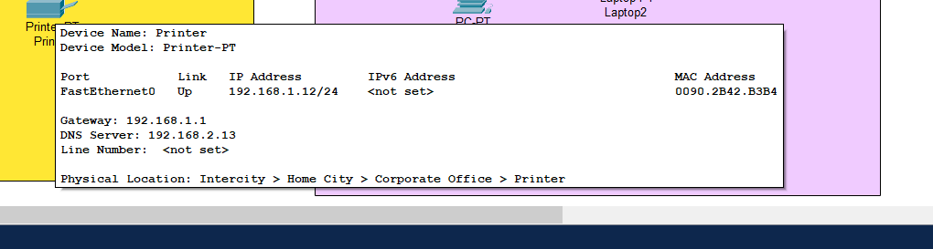

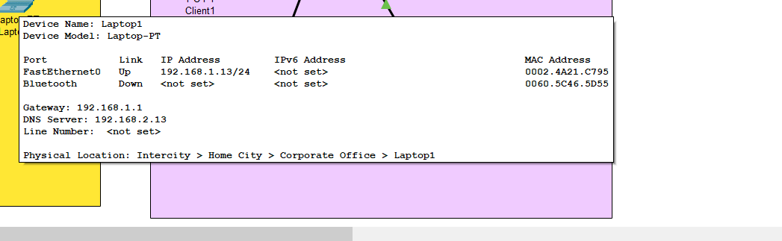

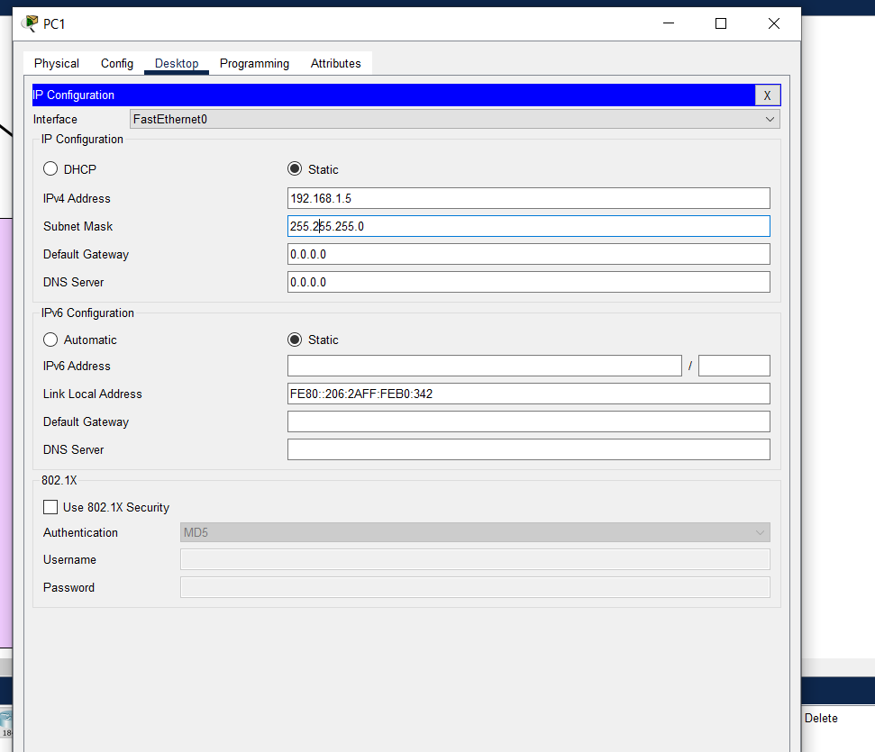

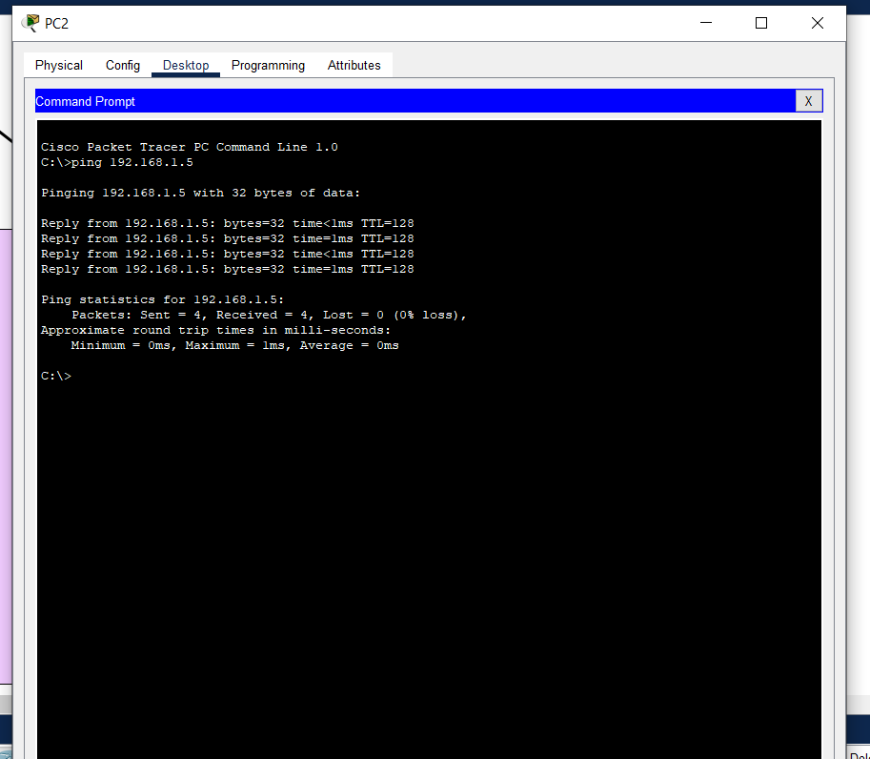

**Conclusion**

Ce TD me permet de comprendre comment faire la configuration des services DNS et DHCP dans un réseau simulé sur Cisco Packet Tracer et me faire comprendre comment faire la configuration d’un serveur DNS, me permet de faire la configuration d’un serveur DHCP pour l'attribution automatique des adresses IP sans difficulté.